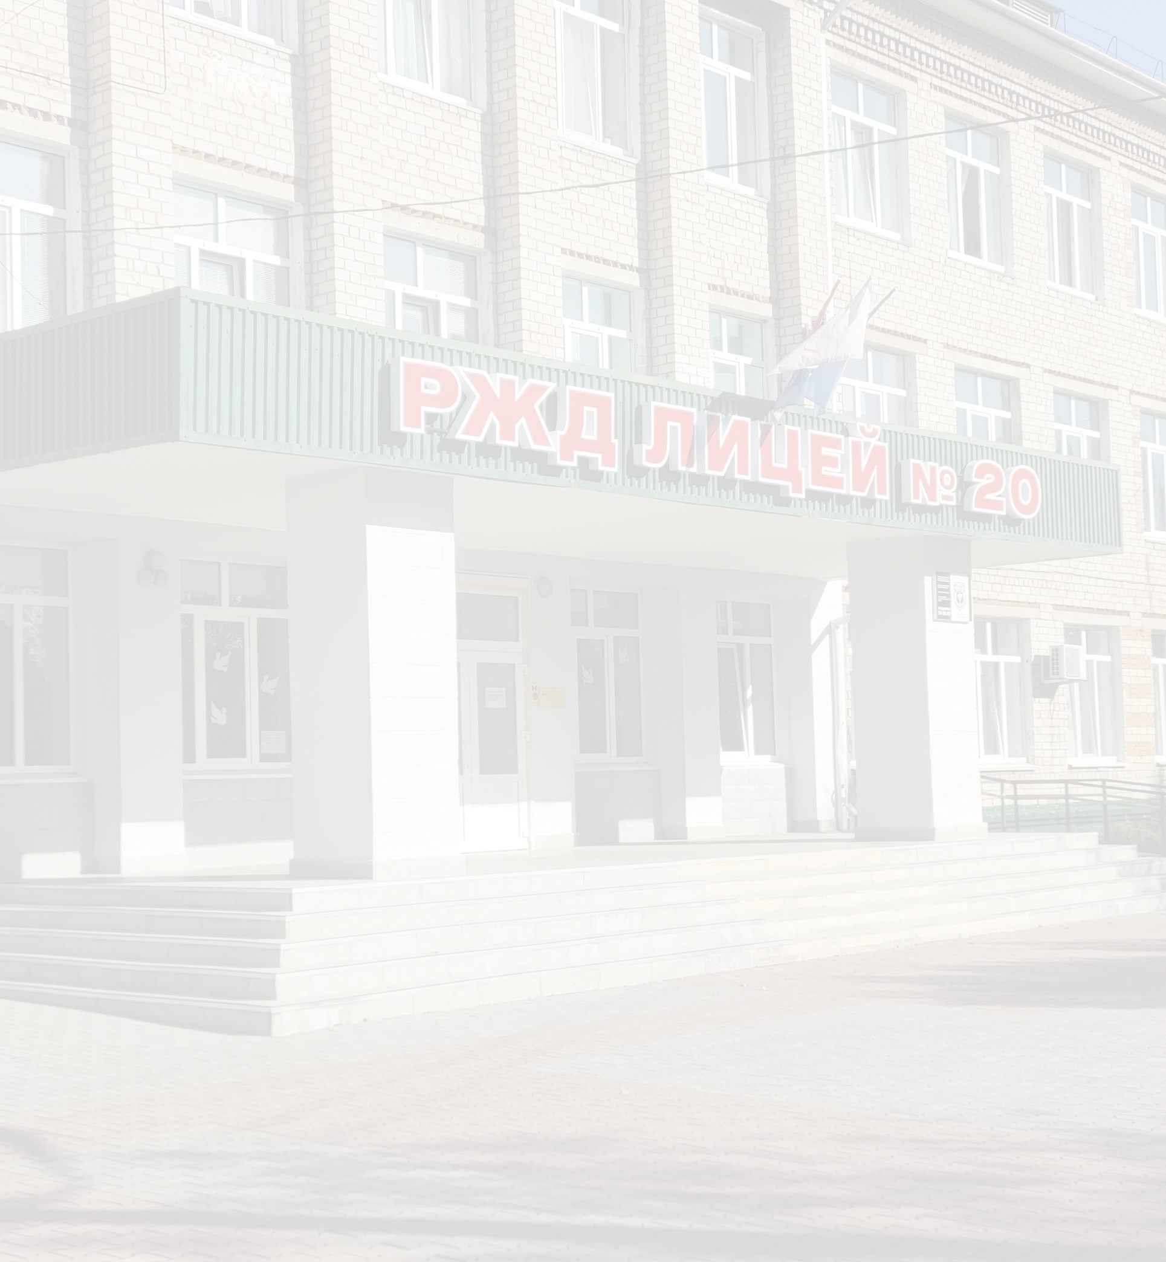Руководство частного общеобразовательного учреждения
«РЖД лицей № 20»

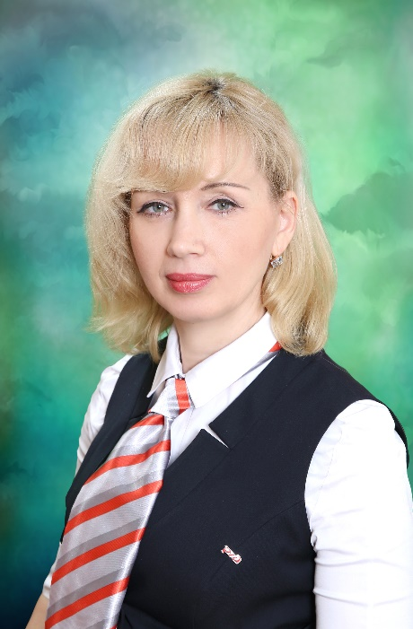 | Здор  Марианна Григорьевна  Директор лицея высшей квалификационной категории.  Высшее образование, общий стаж – 37 лет, стаж работы по специальности - 19 лет.  Награждена Благодарностью Министра транспорта РФ, Благодарностью Президента ОАО "РЖД"  График работы(каб. 17):  ежедневно, с 8:00 до 17:00.  Прием по личным вопросам: понедельник, среда,  с 15:00 до 17:00.  Телефон: 8 (4234) 25-30-20  Электронный адрес (E-Mail): marina-zdor@mail.ru
 | Стольникова  Наталья Константиновна  Заместитель директора по учебной работе.  Учитель математики высшей квалификационной категории. Высшее образование, общий стаж – 30 лет, стаж работы по специальности - 30 лет.  Электронный адрес (E-Mail): n_slyunyaeva@mail.ru

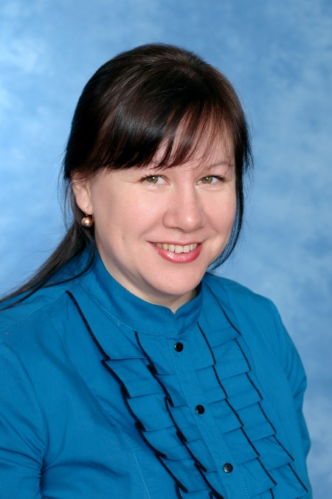 | Коренчук  Людмила Андреевна  Заместитель директора по воспитательной работе, учитель начальных классов высшей категории.  Высшее образование, общий стаж – 30 лет, стаж работы по специальности - 28 лет. Награждена Благодарностью Законодательного Собрания Приморского края. Магистр педагогики.  График работы (каб. 1):  понедельник-пятница, с 8:30 до 17:30  Электронный адрес (E-Mail): korenchuk@inbox.ru
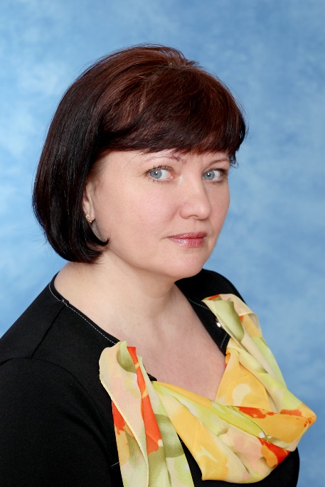 | Танаева  Оксана Вячеславовна  Заместитель директора по профориентационной работе. Высшая квалификационная категория.  Высшее образование, общий стаж – 38 лет, стаж работы по специальности - 35 лет.  Награждена Почетной грамотой Генерального директора – председателя правления ОАО «РЖД».  Магистр педагогики.  Электронный адрес (E-Mail): t.v.oksana@mail.ru

